Señor(es): OCEANO SEAFOOD S.A.
COTIZACIÓN: SEE-0115-2026
RUC: 20600581768
Atención: ----
Dirección: paita
Proyecto: Cambio de dos Cut Out.
Fecha: 08.06.2026
PROPUESTA TÉCNICO - ECONÓMICA

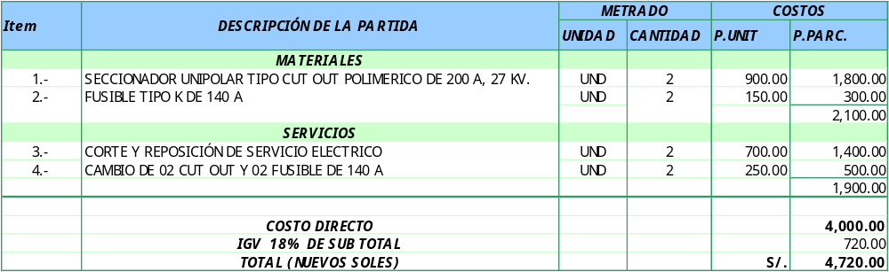

Nuestra Oferta Incluye:
- Nuestra empresa, en signo de promover una cultura de prevención, cumple de manera irrestricta con las normas de seguridad indicadas en la ley 29783: Ley de Seguridad y Salud en el trabajo, cumpliendo con los procedimientos que en ella se indican como son SCTR, procedimientos escritos de trabajo seguro, charla de 5 min, equipos e implementos de protección personal, etc.
- Materiales y equipos que se describen en la cotización.
Condiciones Comerciales:
- Tiempo de entrega: 15 días.
- Validez de la oferta: 10 días
- Forma de pago: Condiciones comerciales.

Cuentas bancarias:
SUMINISTRO DE SERVICIOS ELÉCTRICOS JAIR E.I.R.L.
TIPO | CUENTA DE DETRACCIÓN | INTERBANK  (SOLES) | INTERBANK  (DÓLARES)
CUENTA CORRIENTE | 00-250-056451 | 736-3006545999 | 700-3007373108
CCI |  | 003-736-003006545999-69 | 003-700-003007373108-22
Agradecidos por su cordial atención y confianza depositada en nosotros, y gustosos de poderles atenderles, nos despedimos de Uds.

